

**Алматы облысы Алатау қаласының шекарасын (шегін) белгілеу туралы**

***Күшін жойған***

Алматы облыстық мәслихатының 2024 жылғы 9 тамыздағы № 25-123 бірлескен шешімі және Алматы облысы әкімдігінің 2024 жылғы 9 тамыздағы № 253 қаулысы. Алматы облысы Әділет департаментінде 2024 жылғы 13 тамызда № 6148-05 болып тіркелді. Күші жойылды - Алматы облыстық мәслихатының 2024 жылғы 25 қыркүйектегі № 26-135 бірлескен шешімімен және Алматы облысы әкімдігінің 2024 жылғы 25 қыркүйектегі № 299 қаулысымен

      Ескерту. Күші жойылды - Алматы облыстық мәслихатының 25.09.2024 № 26-135 бірлескен шешімімен және Алматы облысы әкімдігінің 25.09.2024 № 299 қаулысымен (алғашқы ресми жарияланған күнінен кейін күнтізбелік он күн өткен соң қолданысқа енгізіледі).

      Қазақстан Республикасының Жер кодексінің 108-бабының 3-тармағына, "Қазақстан Республикасының әкімшілік-аумақтық құрылысы туралы" Қазақстан Республикасы Заңының 11-бабының 2) тармақшасына сәйкес және Алатау қаласы мәслихатының және Алатау қаласы әкімдігінің бірлескен ұсынысы негізінде, Алматы облыстық мәслихаты ШЕШІМ ҚАБЫЛДАДЫ және Алматы облысының әкімдігі ҚАУЛЫ ЕТЕДІ:

      1. Осы бірлескен Алматы облыстық мәслихаты шешімінің және Алматы облысының әкімдігі қаулысының қосымшасына сәйкес Алатау қаласының шекарасы (шегі), оның шегіне жалпы ауданы 88267,0086 гектар Қонаев қаласының, Іле және Талғар аудандарының кейбір жерлерін қоса отырып, белгіленсін.

      2. Осы бірлескен Алматы облыстық мәслихаты шешімінің және Алматы облысының әкімдігі қаулысының орындалуын бақылау Алматы облысы әкімінің жетекшілік ететін орынбасарына жүктелсін.

      3. Осы бірлескен Алматы облыстық мәслихатының шешімі және Алматы облысы әкімдігінің қаулысы оның алғашқы ресми жарияланған күнінен кейін күнтізбелік он күн өткен соң қолданысқа енгізіледі.

|  |  |
| --- | --- |
|  | *Н. Абдрахим* |
|  | *К. Байгоджаев* |

|  |  |
| --- | --- |
|  | Алматы облысының әкімдігі 2024 жылғы 9 тамыздағы № 253 мен Алматы облыстық мәслихатының 2024 жылғы 9 тамыздағы № 25-123 қаулысына қосымша |

**Алматы облысы Алатау қаласының шекарасына енгізілетін жерлердің экспликациясы**

|  |  |  |  |  |  |  |  |  |  |
| --- | --- | --- | --- | --- | --- | --- | --- | --- | --- |
| № | Аудандар мен қалалардың атауы | Жалпы жер ауданы (гектар) | оның ішінде: | | | | | | |
| елді мекендердің (қалалардың, кенттердің және ауылдық округтердің)  жерлері  (гектар) | ауыл шаруашы-лығы мақсатындағы жерлер (гектар) | өнеркәсіп, көлік, байланыс, ғарыш қызметінің, қорғаныстың, ұлттық қауіпсіздіктің мұқтаждары үшін және өзге де ауыл шаруашылық емес мақсаттағы жерлер  (гектар) | рекше қорғалатын табиғи  аумақтар, сауықтыру, рекреациялық және  тарихи-мәдени мақсаттағы жерлер  (гектар) | орман қоры-ның жерлері  (гектар) | су қоры-ның жерлері  (гектар) | босалқы жерлер  (гектар) |
| 1 | Қонаев қаласы | 10937,0052 | 810,7899 | 2865,1064 | 2899,2998 | 50,0251 | 445,185 | 2303,145 | 1563,454 |
| 2 | Іле  ауданы | 65213,0004 | 2990,8968 | 45152,9732 | 9080,1196 | - | 37,9 | 3994,031 | 3957,08 |
| 3 | Талғар ауданы | 12117,003 | 145,9942 | 8305,8326 | 287,2452 | - | - | 315,141 | 3062,79 |
| 4 | Барлығы | 88267,0086 | 3947,6809 | 56323,9122 | 12266,6646 | 50,0251 | 483,085 | 6612,317 | 8583,324 |

**Схемалық карта**

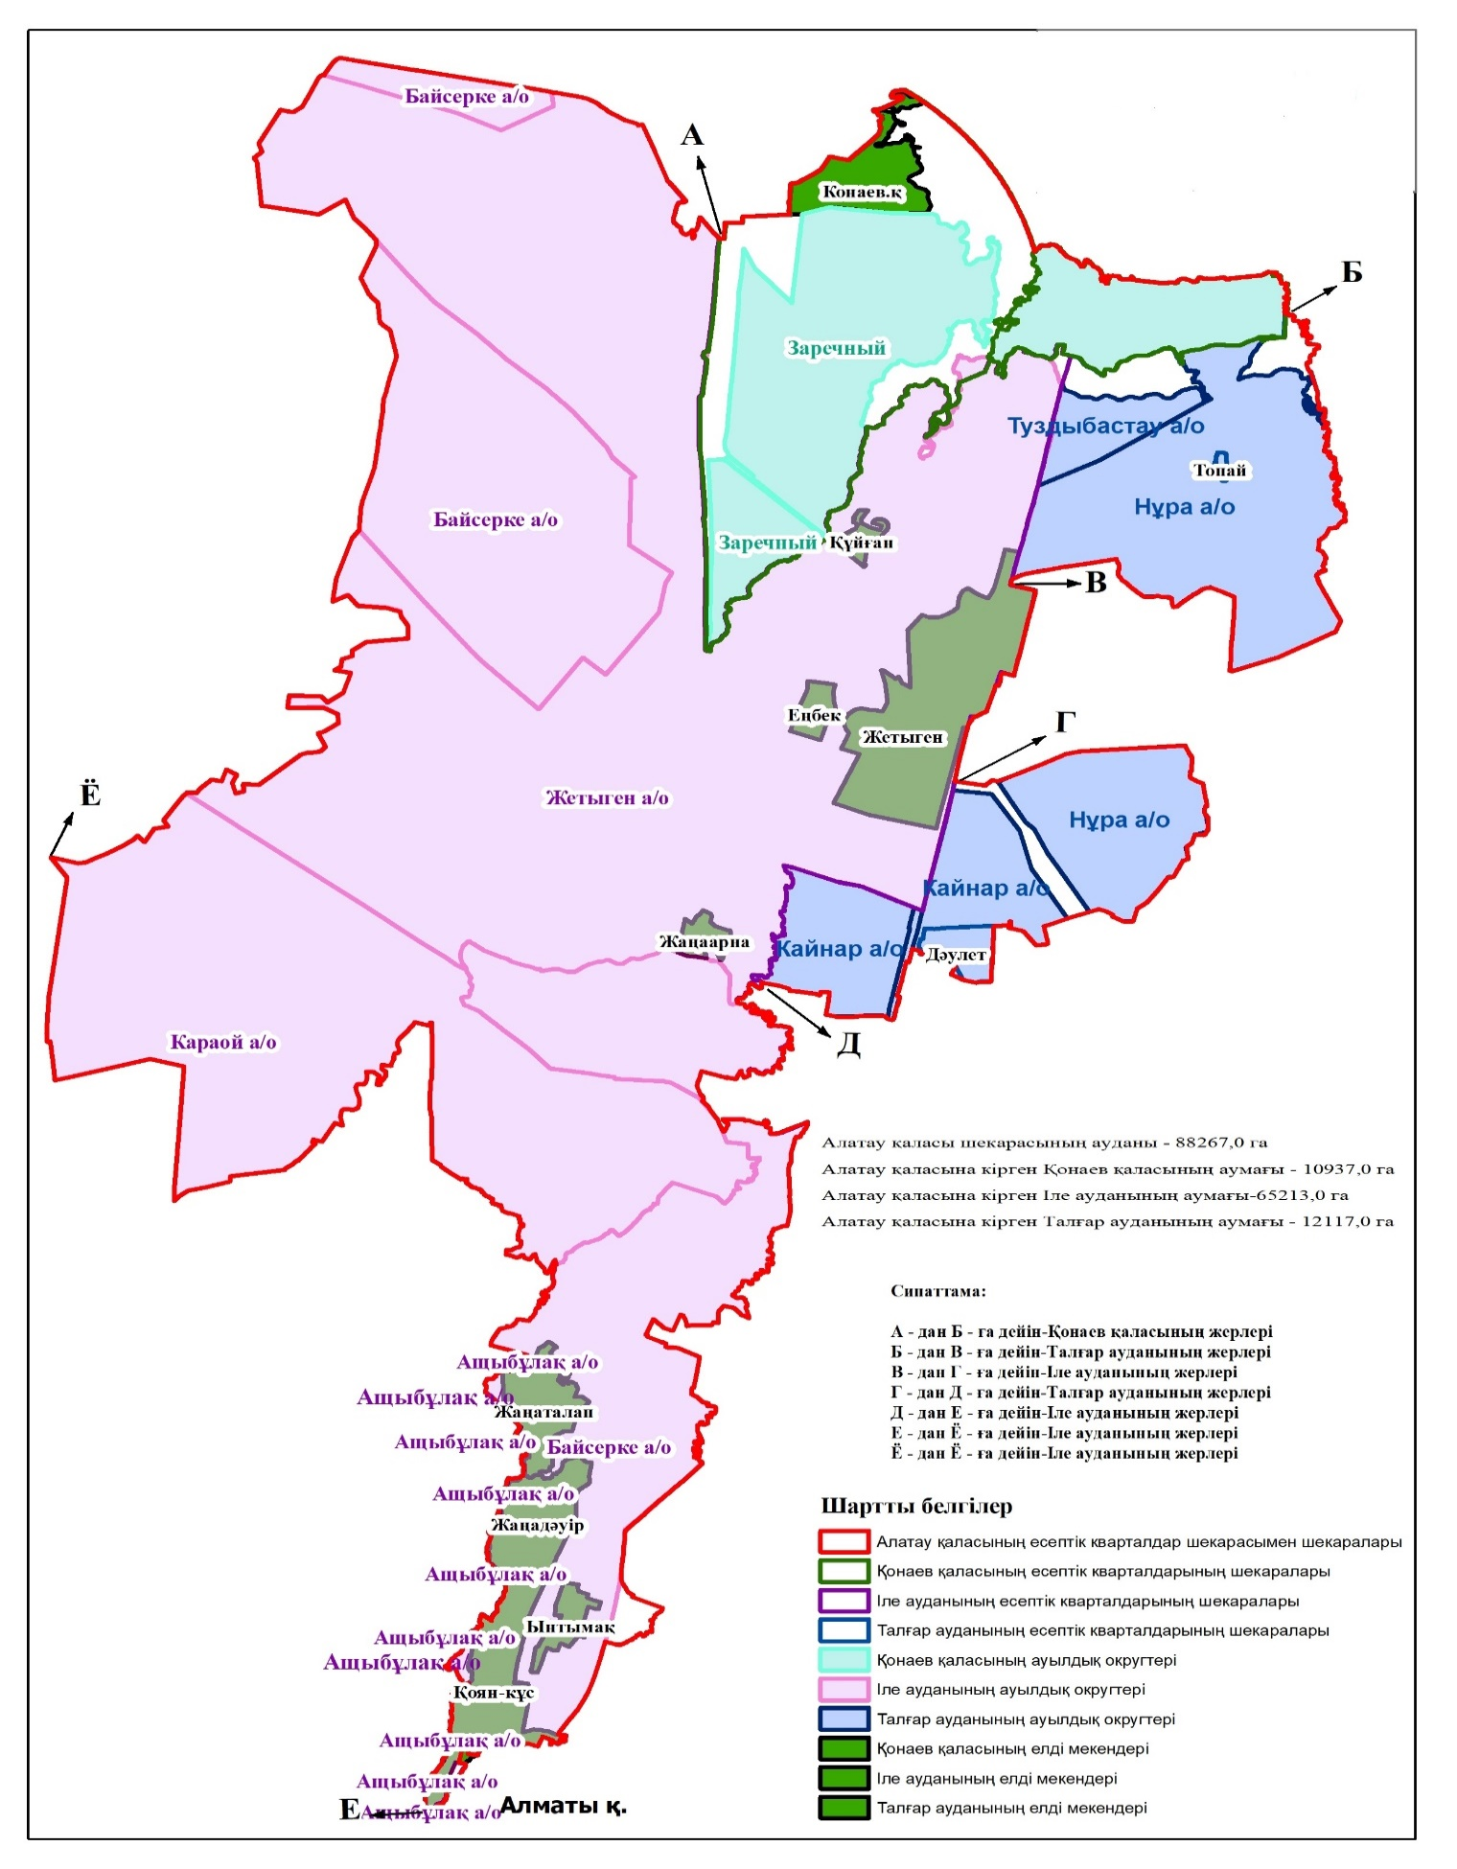

© 2012. Қазақстан Республикасы Әділет министрлігінің «Қазақстан Республикасының Заңнама және құқықтық ақпарат институты» ШЖҚ РМК